МИНОБРНАУКИ РОССИИ
Федеральное государственное бюджетное образовательное учреждение
высшего образования
«МИРЭА – Российский технологический университет»

РТУ МИРЭА

ОТЧЕТ
О ВЫПОЛНЕНИИ ЛАБОРАТОРНОЙ РАБОТЫ

Базовые элементы цифровых устройств
в программе Multisim
(название работы)

по дисциплине

Цифровые устройства и микропроцессоры
(наименование дисциплины (модуля) в соответствии с учебным планом)
Выполнил | Горбунов Р.В
 | (ФИО, подпись)
Группа | РИБО-03-19
 | (шифр)
Преподаватель | Бондарь А.А..
 | (ФИО)
Институт | Радиотехнических и телекоммуникационных систем
 | (краткое и полное наименование)
Кафедра | Кафедра радиоэлектронных систем и комплексов
 | (краткое и полное наименование кафедры, реализующей дисциплину (модуль))
Проверено «___» _________ 20 __ г. _____________________
(подпись)
Москва 2021 г.

Лабораторная работа №1
Базовые элементы цифровых устройств в программе Multisim

- Дискретизация аналоговых сигналов

Схема установки
а)
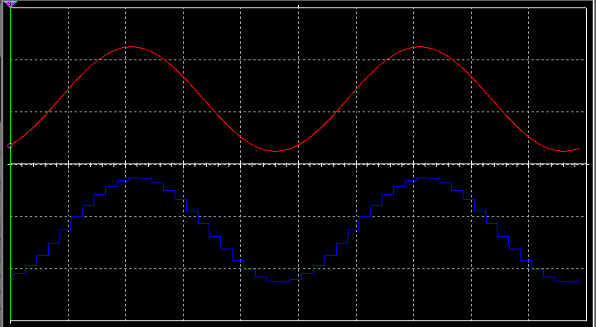
Частота 10кГц
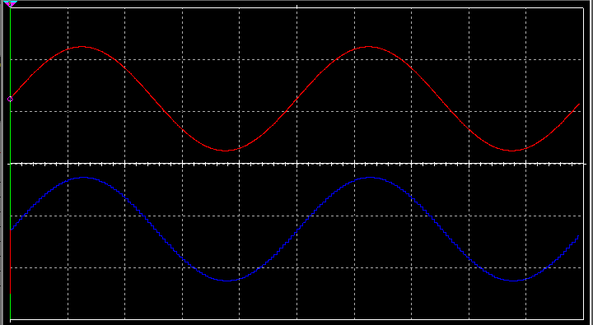
Частота 40кГц
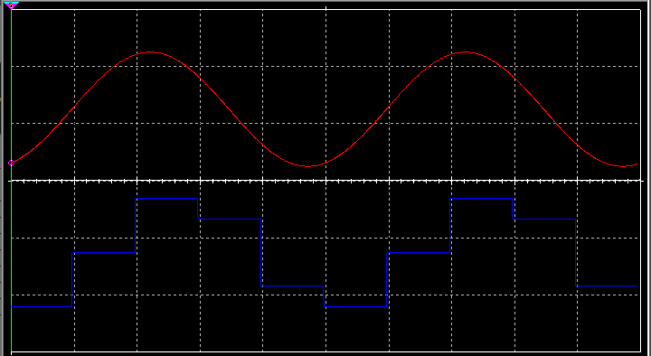
Частота 2кГц

б)
f = 40кГц
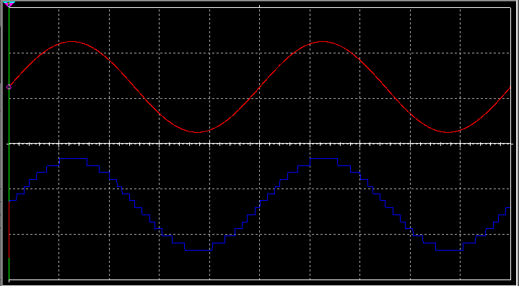
Разрядность 4
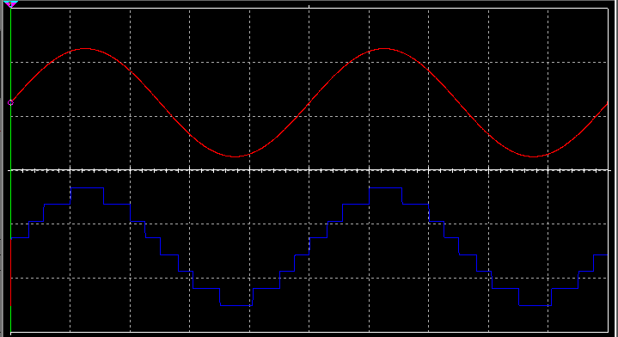
Разрядность 3
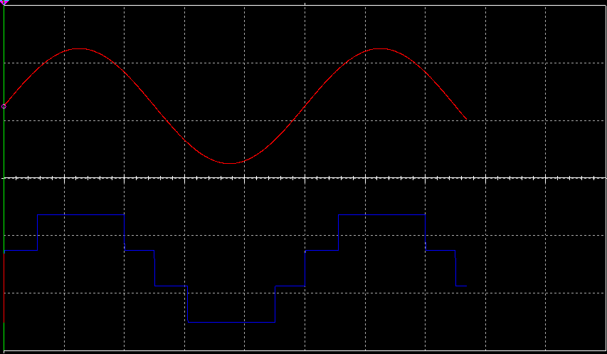
Разрядность 2
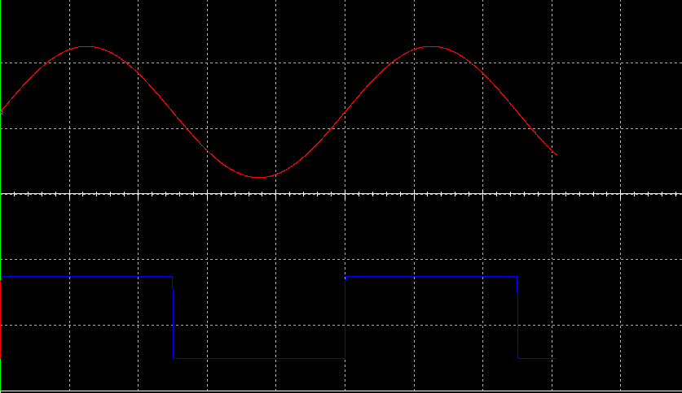
Разрядность 1

- Исследование простейших логических схем (вариант 8)
X3 | X2 | X1 | Y2 | Y1
0 | 0 | 0 | 0 | 1
0 | 0 | 1 | 1 | 0
0 | 1 | 0 | 1 | 0
0 | 1 | 1 | 0 | 0
1 | 0 | 0 | 0 | 1
1 | 0 | 1 | 1 | 0
1 | 1 | 0 | 0 | 0
1 | 1 | 1 | 0 | 0

Сверху представлена таблица истинности для схемы, которая изображена снизу
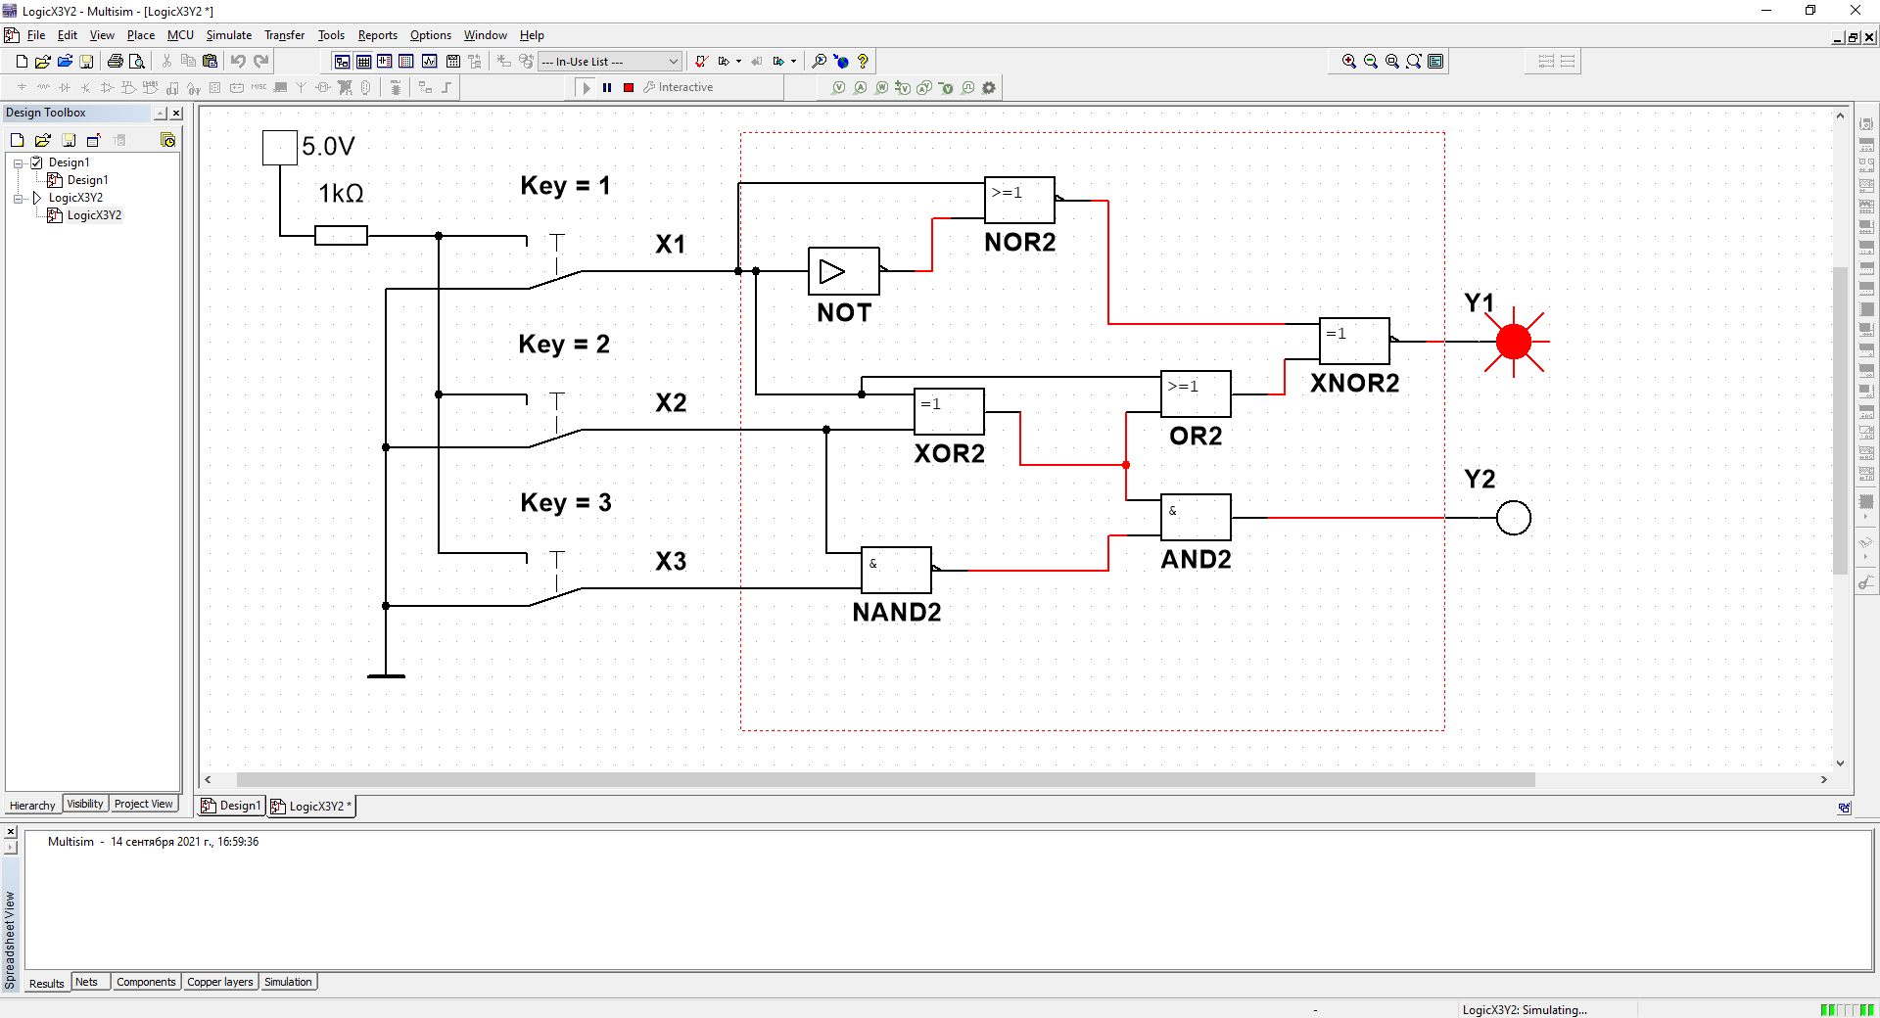
Построить по данной таблице схемы в базисе 2И-НЕ и 2ИЛИ-НЕ
а) Проанализируем Y1
СДНФ
x1'x2'x3' + x1’x2’x3
x1'x2'
Схема в базисе 2И-НЕ
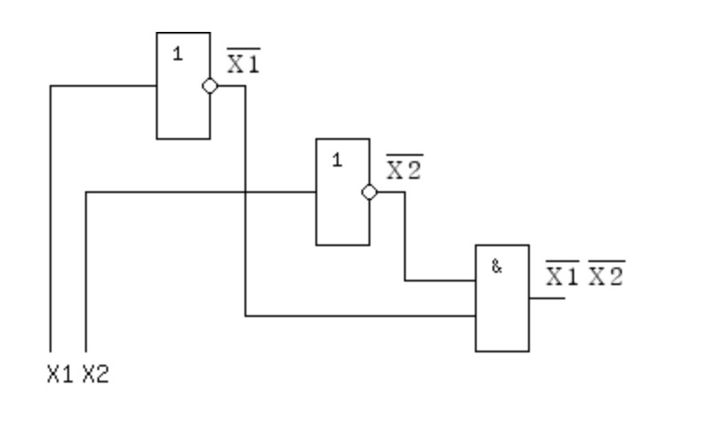

Схема в базисе 2ИЛИ-НЕ
(x1+x2)'
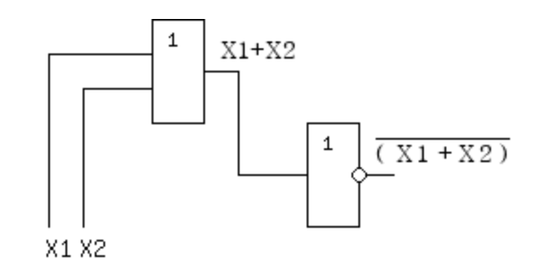

б) Проанализируем Y2
СДНФ
x1x2’x3’ + x1’x2x3’ + x1x2’x3
x1x2’+x1’x2x3’
Схема в базисе 2И-НЕ
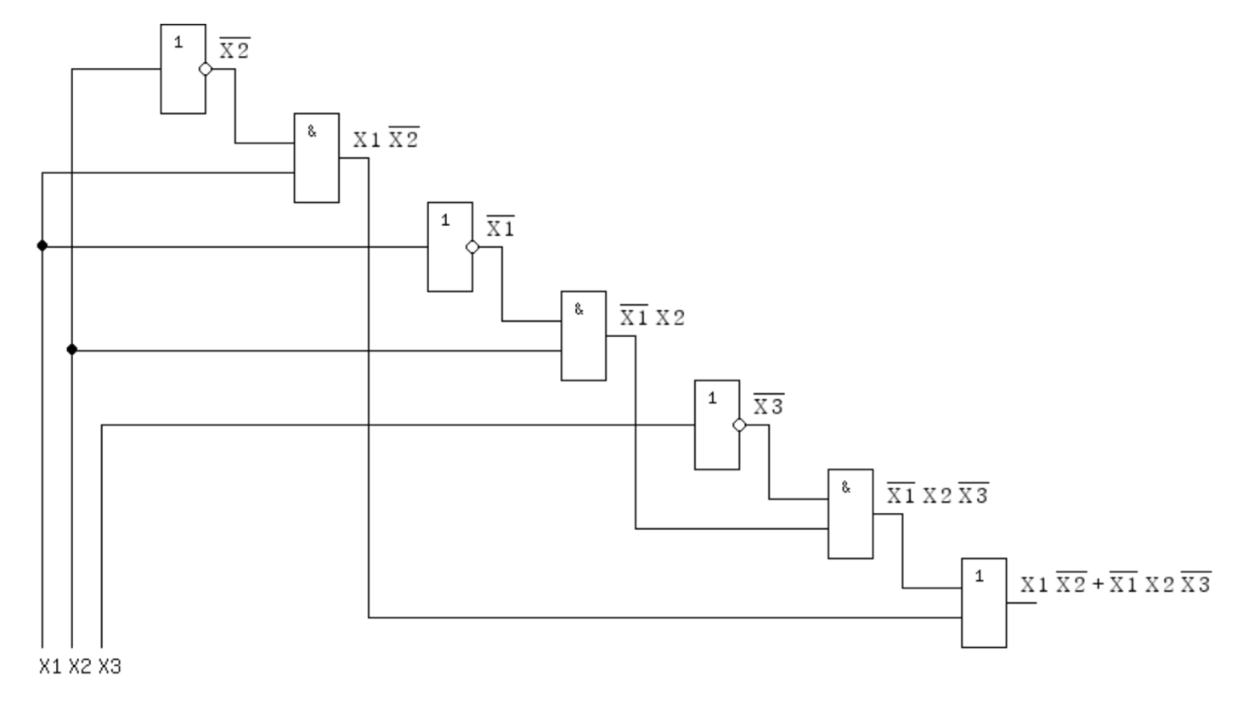

Схема в базисе 2ИЛИ-НЕ
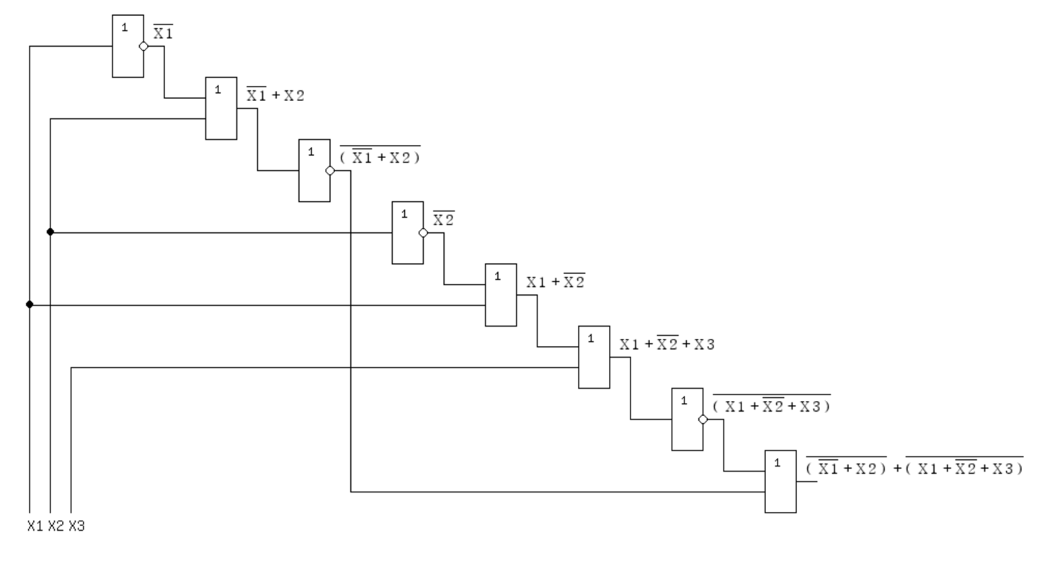
- Транзисторные каскады в логических элементах
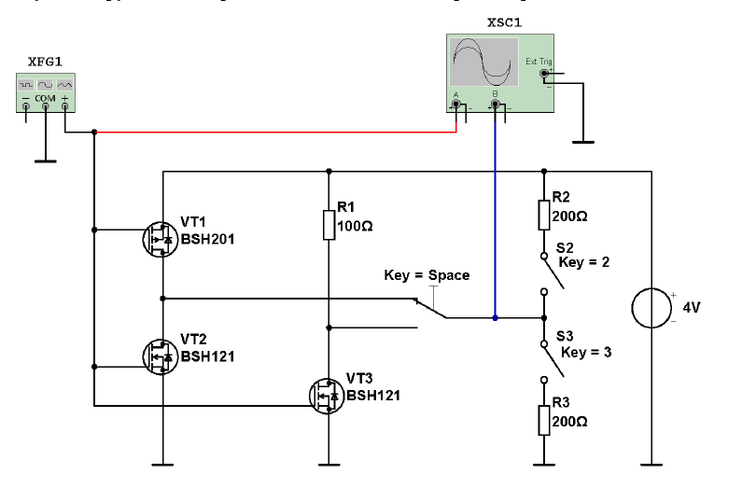
Схема установки
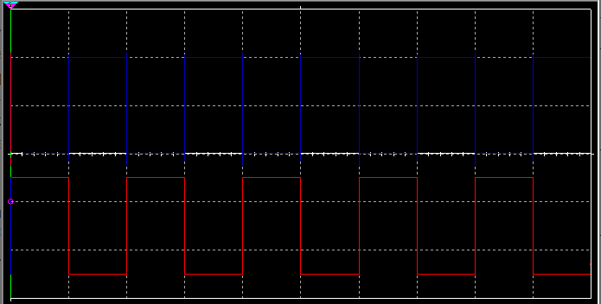
Каскад с двухтактным выходом без нагрузки
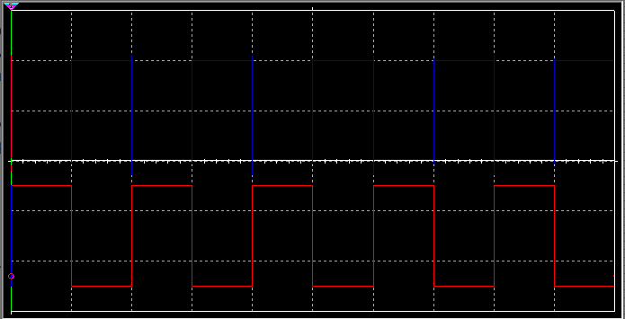
Каскад с двухтактным выходом Нагрузка: выход – питание

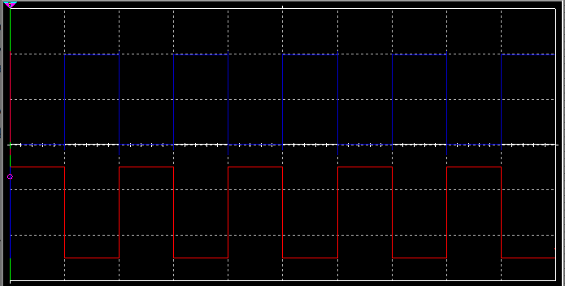
Каскад с двухтактным выходом Нагрузка: выход – земля
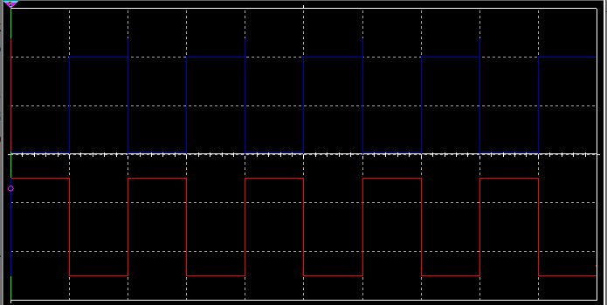
Каскад с резистивной нагрузкой
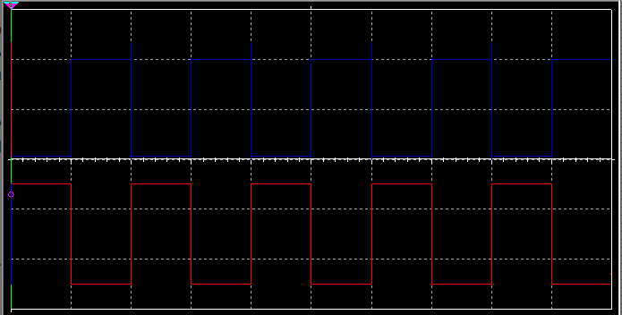
Каскад с резистивной нагрузкой + Нагрузка: выход – питание

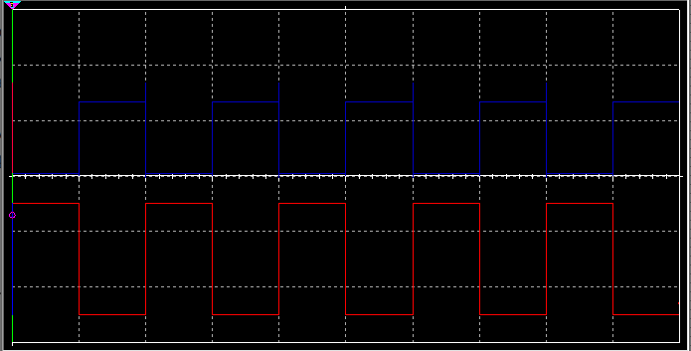
Каскад с резистивной нагрузкой + Нагрузка: выход – земля
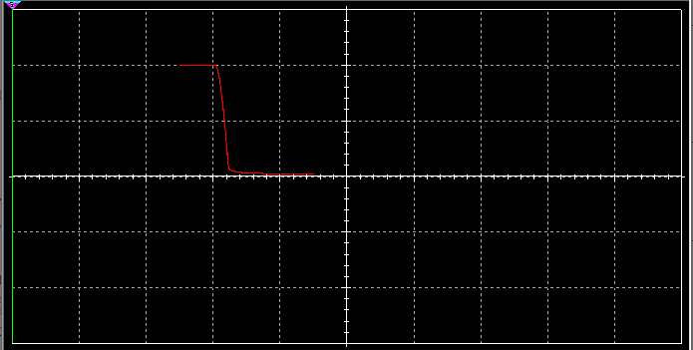
Передаточная характеристика Uвых(Uвх) каскада с резистивной нагрузкой
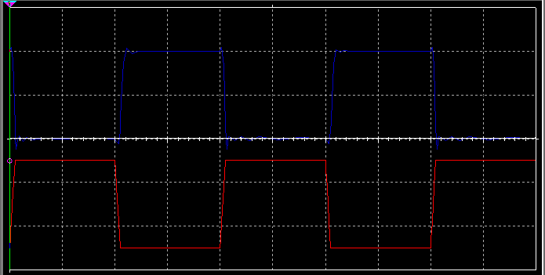
Двухтактный каскад 5 МГц

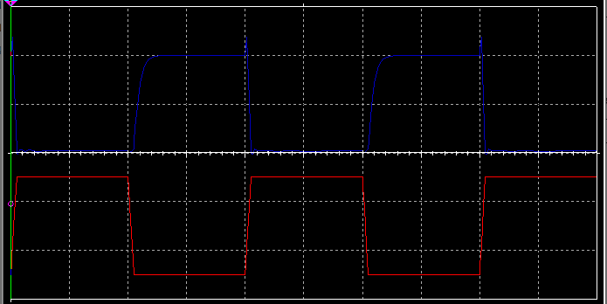
Каскад с резистивной нагрузкой 100 Ом 5 МГц
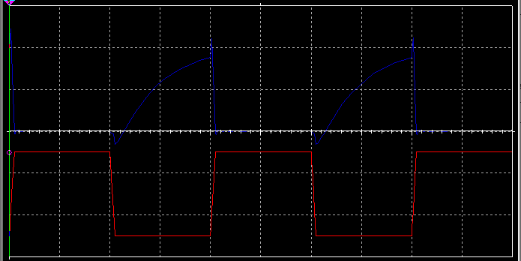
Каскад с резистивной нагрузкой 1 кОм 5 МГц
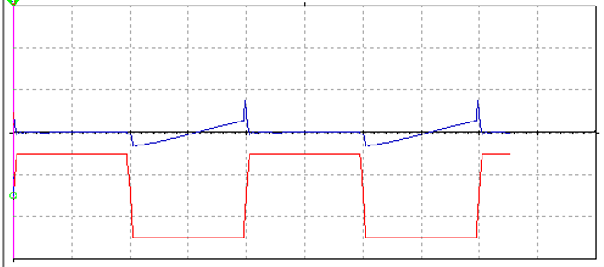
Каскад с резистивной нагрузкой 6 кОм 5 МГц

- Схемотехника элементов ТТЛ
Схема установки
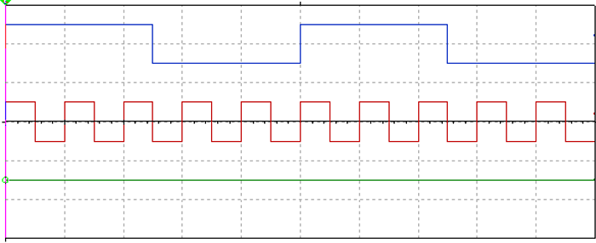
ОЕ = 0

X1 | X2 | OE(0)
0 | 0 | 1
0 | 1 | 1
1 | 0 | 1
1 | 1 | 1

Таблица истинности сигнала

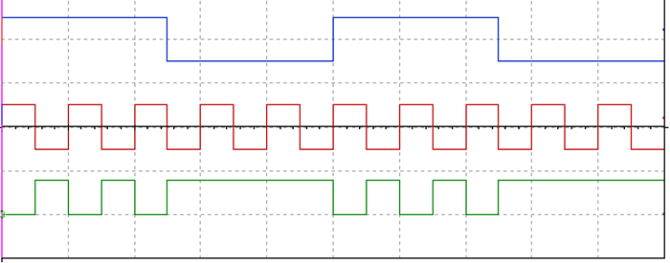
ОЕ = 1
X1 | X2 | OE(1)
0 | 0 | 1
0 | 1 | 1
1 | 0 | 1
1 | 1 | 0

- Синтез цифровых схем с использованием логического
преобразователя (Logic Converter)

 | A | B | C | D | Результат
0 | 0 | 0 | 0 | 0 | 0
1 | 0 | 0 | 0 | 1 | 1
2 | 0 | 0 | 1 | 0 | 0
3 | 0 | 0 | 1 | 1 | 1
4 | 0 | 1 | 0 | 0 | 1
5 | 0 | 1 | 0 | 1 | 0
6 | 0 | 1 | 1 | 0 | 0
7 | 0 | 1 | 1 | 1 | 1
8 | 1 | 0 | 0 | 0 | 0
9 | 1 | 0 | 0 | 1 | 1
10 | 1 | 0 | 1 | 0 | 0
11 | 1 | 0 | 1 | 1 | 0
12 | 1 | 1 | 0 | 0 | 0
13 | 1 | 1 | 0 | 1 | 1
14 | 1 | 1 | 1 | 0 | 1
15 | 1 | 1 | 1 | 1 | 1

Необработанное булево выражение (СДНФ)
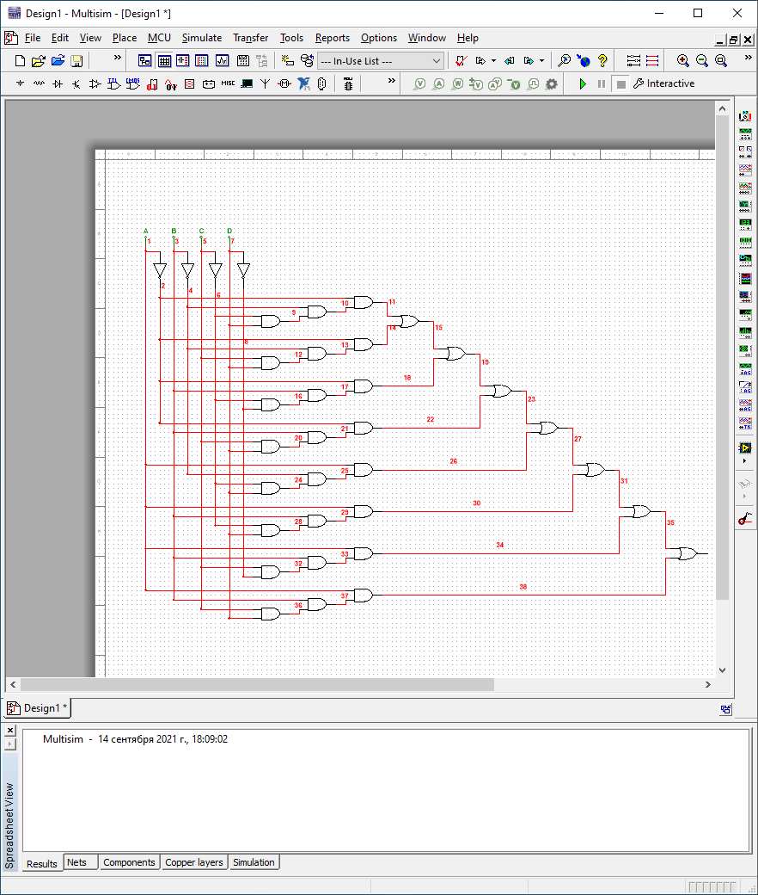
Схема по СДНФ

СКНФ:
A'B'D+A'BC'D'+A'CD+AC'D+ABC
Упрощенное выражение
